Quiz de Algebra relacional

Nombre: ________________________________________ Código: _______________
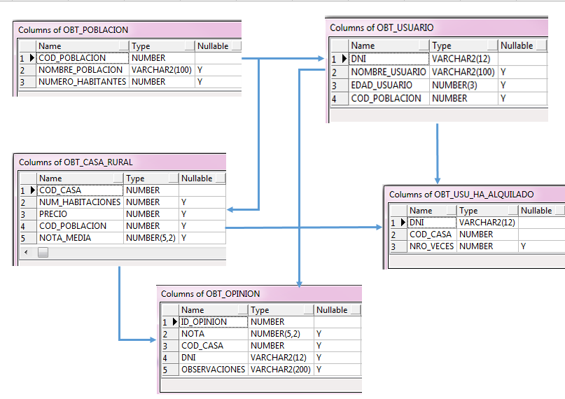
Escriba las sentencias en álgebra relacional para 8 de las siguientes consultas:

- Muestre los códigos de las casas y el número de habitaciones de las casas ubicadas en la población ‘CENTRO’
- Muestre los nombres de las casas ubicadas en poblaciones que tienen más de 50.000 habitantes
- Liste el nombre de las poblaciones que han sido visitas
- Liste los usuarios que se han hospedado y que no han opinado
- Liste el nombre y el DNI de los usuarios que viven en la población ‘ORIENTE’ más el nombre y el DNI de los usuarios que han visitado casas en la población ‘BAJO CAUCA’
- Los usuarios que han visitado casas en la población ‘ORIENTE’ y a la vez viven en la población ‘CENTRO’
- Liste el nombre y la edad de los usuarios que han visitado casas en todas las poblaciones
- Muestre el nombre de las opiniones de las casas que están ubicadas en la población ‘CENTRO’ o en la población ‘OCCIDENTE’
- ¿Cuáles son los nombres de los usuarios que han visitado todas las casas sobre las que hay alguna opinión?
- Muestre el nombre del usuario, la identificación, la casa, la opinión de las casas que fueron calificadas con una nota mayor a 4.5

